[南方医科大学深圳医院某研究团队所发文章被质疑发生图片重叠](https://mp.weixin.qq.com/s?__biz=Mzg4OTgzNzAyOA==&mid=2247566230&idx=1&sn=8832985846d29d1872f0454daa894488&chksm=ce5df85482ab7f675541e271985d55504eae83735d9e6e3f1297e05fb585025b648ee7f9a3d8&scene=126&sessionid=1742489678)

诚信君[iPubpeers](javascript:void(0);)2025-03-18 09:24:48河南



2020年2月21日，南方医科大学深圳医院 Zhang Zhihao 研究团队，在***Oxidative medicine and cellular longevity***上发表的题为**“Bcl-2 Proteins Regulate Mitophagy in Lipopolysaccharide-Induced Acute Lung Injury via PINK1/Parkin Signaling Pathway”**的研究论文，**被质疑文中出现图片重叠。**

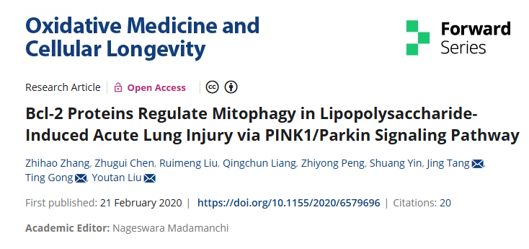

该文章于2025年3月在Pubpeer上被读者质疑：**文章出现图片重叠。**

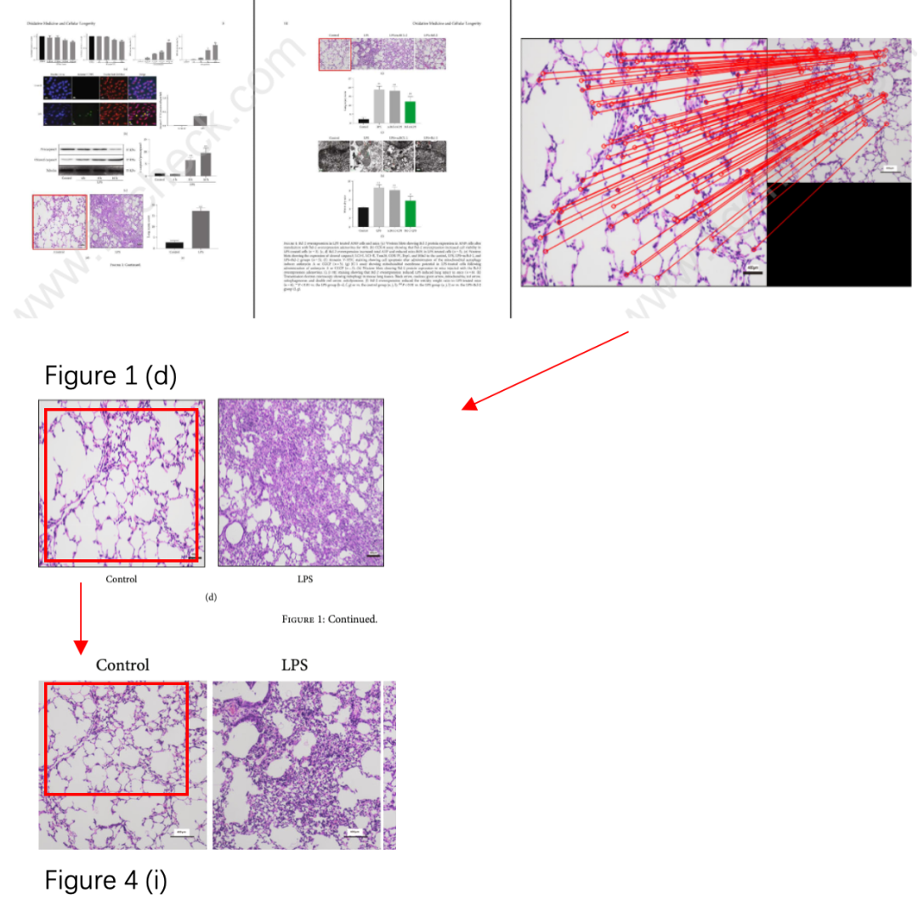

**相关消息**

https://pubpeer.com/publications/0D5F94705C020E0AB3252B3D91E35A#1

图片



**iPubpeers，专注于图片重复报道。**

**投稿事宜：ilovehainan@foxmail.com**

**觉得本文好看，请点这里！**